
SECRETARIA DE ESTADO DE EDUCAÇÃO DE MINAS GERAIS
PLANO DE ESTUDO TUTORADO
COMPONENTE CURRICULAR: ENSINO RELIGIOSO
ANO DE ESCOLARIDADE: 8º ANO
NOME DA ESCOLA: Escola Estadual Prof. Ernesto Carneiro Santiago
NOME DO ALUNO:
TURMA: TURNO: Vespertino TOTAL DE SEMANAS: 4
NÚMERO DE AULAS POR SEMANA: 1
NÚMERO DE AULAS POR MÊS: 4
PROFESSOR: Roseli N. De Souza Brito



ORIENTAÇÕES AOS PAIS E RESPONSÁVEIS

DICA PARA O ALUNO
QUER SABER MAIS?


valiosa
sua
Contamoscom
colaboração!!!
Prezados pais e responsáveis,

Diante da situação atual mundial causado pela COVID-19, coronavírus, as aulas presenciais foram suspensas em todo Brasil. Entretanto, como incentivo à continuidade das práticas de estudo, preparamos para nossos estudantes um plano de estudo dividido em semanas
/meses e aulas que deverá ser realizado em casa. Os conceitos principais de cada aula serão apresentados e em seguida o estudante será desafiado a resolver algumas atividades. Para respondê-las, ele poderá fazer pesquisas em fontes variadas disponíveis em sua residência. É de suma importância que você auxilie seu(s) filho(s) na organização do tempo e
no cumprimento das atividades.

Caro estudante,

Paraajudá-lo(a)nesseperíodo conturbado, em que as aulas foram suspensas a fim de evitar a
propagação daCOVID-19, coronavírus, preparamos algumas atividades para que você possa dar
continuidade ao seu aprendizado.
Assim, seguem algumas dicas para te ajudar:
Siga uma rotina;
Defina um local de estudos;
Tenha equilíbrio;
Conecte com seus colegas;
Peça ajuda a sua família;
Use a tecnologia a seu favor.
Contamos com seu esforço e
dedicação para continuar aprendendo cada dia mais!
Dicas para aprender a gostar de ler!
Nestes dias que você está em casa, a leitura pode ser uma importante aliada para ajudar a passar o tempo.
Experimente!
Reserve um tempo diário para leitura;
Comece por livros finos;
Comece por um livro ou tema que você goste muito;
Determineaquantidadede páginas para ler por dia;
Escolha um lugar tranquilo e
aconchegante.

SEMANA 1

UNIDADES TEMÁTICAS: Crenças religiosas e filosofias de vida
OBJETOS DE CONHECIMENTO: Crenças, convicções e atitudes.
HABILIDADE(S):
(EF08ER01) Discutir como as crenças e convicções podem influenciar escolhas e atitudes pessoais e coletivas.
(EF08ER02X) Analisar filosofias de vida, manifestações e tradições religiosas destacando seus
princípios éticos para o pleno desenvolvimento da cidadania.
INTERDISCIPLINARIDADE:
Ciências
(EF08GE03) Analisar e explicar as transformações que ocorrem na puberdade considerando a atuação dos hormônios sexuais e do sistema nervoso.
Geografia
(EF08GE02X) Relacionar fatos e situações representativas da história das famílias do Município em que se localiza a escola, considerando a diversidade e os fluxos migratórios da população nacional e mundial. História
(EF08HI01X) Identificar os principais aspectos conceituais do iluminismo e do liberalismo e discutir
a relação entre eles e suas contribuições para a organização do mundo contemporâneo.

ATIVIDADES
TEMA: Ciências e religião


Leia o texto com atenção e responda no caderno as questões abaixo.


O relacionamento entre Ciência e Religião remonta à Antiguidade. Desde o momento em que o homem começou a adquirir conhecimento sobre o que chamamos ‘realidade’, muitas foram as críticas e compatibilizações entre um pensamento que transcende o natural e aquele que o considera seu limite.
A ciência é, certamente, o conhecimento mais elaborado que o homem já construiu e tem prevalecido sob outras formas, como aqueles de origem sensorial, espiritual ou mesmo o filosófico. A Religião (entendida como as crenças, práticas e expressões dos principais grupos humanos ao longo da história) aponta para outras fontes de explicação, a saber, deuses e seres espirituais.
As relações que se estabeleceram entre esses dois campos podem ser divididas em três posicionamentos: isolamento, conflito inevitável e compatibilidade. A primeira nos levaria a considerar que Ciência e Religião não disputam sobre nenhuma verdade. Enquanto a ciência teria o propósito de nos informar sobre o mundo natural, teríamos experiências religiosas como fonte de sentido para a atuação de Deus no mundo. O conflito só seria inevitável, portanto, quando esses posicionamentos se tornam excludentes: “O conflito é inevitável somente quando adicionamos a esta caracterização de ciência a alegação que as únicas crenças justificáveis sobre o mundo natural são aquelas que surgem da experiência sensorial e do método científico, ou quando adicionamos à caracterização da religião a alegação que nenhuma crença sobre o mundo natural adotada com base na autoridade religiosa pode ser revisada com base em evidência empírica. ”
Muitos acreditam que o conflito entre Ciência e Religião não pode ser solucionado, pois os elementos explicativos da ciência adotam uma metafísica naturalista, enquanto que a essência da religião é acreditar no sobrenatural. Os temas mais complicados seriam, certamente, os milagres e as experiências religiosas, por exemplo, devemos acreditar na medicina ou na cura pela fé?
Paul Draper (2004), um filósofo naturalista, afirma que mesmo uma posição moderada do naturalismo, que não nega o sobrenatural, implica em procurar primeiro por explicações naturais, e não admitiria o uso do sobrenatural para preencher lacunas nas explicações científicas. Há uma presunção em aceitar o naturalismo, pois são as explicações com causas mais prováveis de se encontrar.
Alguns pensadores cristãos, entretanto, afirmam que o comprometimento com o naturalismo é anterior à ciência moderna, sendo mais uma tendência não justificável, um comprometimento pré- teórico, do que algo implicado pela atitude científica. Alguns filósofos, comentam que as dificuldades que os cientistas enfrentam em explicar a vida ou a consciência são atualmente insuperáveis e isso poderia levar a considerar hipóteses baseadas no teísmo.
De acordo com o filósofo Alvin Plantinga, podemos relacionar a crença teísta de que Deus criou o mundo com o caráter empirista da ciência. Já que essa criação é um ato livre, e não uma necessidade, ela é contingente. Sendo contingente, o conhecimento que se pode adquirir do mundo depende de experiência, o que caracteriza o tipo de conhecimento produzido pelo método científico.
Fonte: https://www.infoescola.com/filosofia/ciencia-e-religiao/
 ATIVIDADES

- Qual o papel da ciência na sociedade?

- Qual o papel da religião para a sociedade?

- Segundo o texto a relação entre ciência e religião pode ser dividida em três posicionamentos, quais são eles?

- Na sua opinião ciência e religião podem andar lado a lado?

- Você acha mais plausível a explicação da criação do mundo pelas óticas da ciência ou da religião?

- Pesquise sobre “naturalismo”.

- Analise a tirinha abaixo. E escreva sobre a relação da ciência e da religião, essa posição é real?


Aprofundamento
Assista ao vídeo “Ciências e Religião, disponível no Youtube,
podendo ser acessado pelo link https://www.youtube.com/watch?v=ZMC82B_jCuEX
SEMANA 2

UNIDADES TEMÁTICAS: Crenças religiosas e filosofias de vida
OBJETOS DE CONHECIMENTO: Crenças, convicções e atitudes.
HABILIDADE(S):
(EF08ER01) Discutir como as crenças e convicções podem influenciar escolhas e atitudes pessoais e coletivas.
(EF08ER02X) Analisar filosofias de vida, manifestações e tradições religiosas destacando seus
princípios éticos para o pleno desenvolvimento da cidadania.
INTERDISCIPLINARIDADE:
Ciências
(EF08GE03) Analisar e explicar as transformações que ocorrem na puberdade considerando a atuação dos hormônios sexuais e do sistema nervoso.
Geografia
(EF08GE02X) Relacionar fatos e situações representativas da história das famílias do Município em que se localiza a escola, considerando a diversidade e os fluxos migratórios da população nacional e mundial. História
(EF08HI01X) Identificar os principais aspectos conceituais do iluminismo e do liberalismo e discutir
a relação entre eles e suas contribuições para a organização do mundo contemporâneo.

ATIVIDADES
TEMA: A experiência religiosa e o comportamento humano
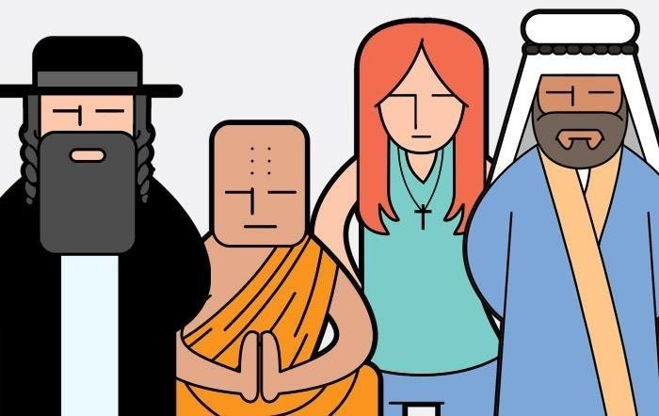

Leia o texto com atenção e responda no caderno as questões abaixo.

As tradições religiosas têm poder de influências na vida de seus seguidores, tanto em nível pessoal como na vivência coletiva. As crenças religiosas direcionam os comportamentos humanos como: o modo de falar, de se alimentar, de praticar o lazer, de se vestir e outras dimensões da vida. A experiência religiosa é sempre pessoal, ocorre no íntimo de cada pessoa mesmo nos momentos coletivos de celebrações, cultos, missas, festas culturais religiosas e outros. Assim, toda experiência religiosa é ao mesmo tempo individual e coletiva e por mais que seja ligada a um grupo social, pode ser observada por meio dos comportamentos individuais.
Compreende-se então que a experiência religiosa se manifesta por comportamentos exteriores que revelam atitudes interiores, o que constituem o conjunto daquilo que se pode chamar de fenômeno religioso. Por Fenômeno Religioso entende-se o processo de busca que o ser humano realiza na procura de Transcendência que se traduz por atitudes e costumes, nos quais pode-se observar tanto a manifestação religiosa quanto a sua significação.
As tradições religiosas influenciam o modo da sociedade se organizar, como exemplo as festas religiosas de diferentes povos:
- Na tradição islâmica o Ramadan (Jejum), no nono mês do calendário islâmico, é um tempo de jejum que dura um mês lunar, começa de manhã antes de nascer do sol e vai até o cair da noite. Neste período não se pode comer, beber, fumar e nem aspirar algum perfume: todos os sentimentos dever ser profundamente modificados;
- No judaísmo o Rosh Há-Shaná, marca o começo do ano religioso judaico, que dá início a um período de dez dias de penitência após o Ano Novo, termina com o “YonKipur”, o dia do perdão. Nesse dia, as celebrações da sinagoga duram o dia inteiro, contém a confissão dos pecados, as súplicas para obter a misericórdia de Deus e os rituais que o Sumo Sacerdote celebrava no Templo.
- A Páscoa dos cristãos, celebrações conhecidas popularmente na tradição católica como “Semana Santa”, precedida por um período de 40 dias denominado “quaresma”, um tempo de jejum e penitências em preparação às celebrações da páscoa que é a morte e a ressurreição de Jesus Cristo, fundamento da fé cristã. Outras influências são as celebrações religiosas por motivos dos dias santos na tradição cristã católica.
- No Hinduísmo as festas são inúmeras (mais de quatrocentas ao ano), dentre elas temos a que celebra a primeira colheita de arroz e celebra também os animais domésticos, no sul da Índia, em janeiro.
- Outra festa celebrada é em honra a Krishna, que anuncia a chegada da primavera. Durante esta festa, os fiéis se aspergem com poeira e água vermelha, simbolizando o sangue novo que deve correr nas veias.
- Na cultura afra brasileira a festa da Iemanjá, orixá feminino do mar celebrada no dia 2 de fevereiro em diversas cidades do Brasil, dentre elas, a da paria do Rio Vermelho, em Salvador – BA. O rito sagrado, antes reservado só a comunidade, tornou-se público em 1923 e, hoje reúne cerca de 200 mil pessoas.
- Nas culturas indígenas vários rituais acontecem em ritmo de festas: no povo Karajá tem-se a passagem da criança para fase adolescente (jyre) e o rito aruanã para receber o espírito do bem, a fim de que a aldeia viva na paz e harmonia. Outro ritual integrante da cultura dos povos indígenas é a celebração da abundância da caça e pesca, garantia de alimento, equilíbrio e a continuidade da convivência entre o povo indígena e a natureza.
A sociedade por sua vez, também influencia o modo das religiões se organizarem. Há uma influência mútua nessa relação. Observa-se como exemplo: a utilização das novas tecnologias de comunicação e informação que foram introduzidas nas celebrações e divulgações das doutrinas religiosas. A influência social nos segmentos religiosos em vários aspectos como: vestuário; alimentação; a valorização da mulher; a abertura para constituição familiar entre diferentes culturas religiosas (união matrimonial); aceitação de políticas públicas em relação aos cuidados com a vida
As influências da tradição religiosa no comportamento humano e na estruturação da sociedade ocorrem desde o início da humanidade em um processo cultural de mútuas relações determinando os modos de vida pessoal e coletiva. Conhecer esta inter-relação segmento religioso comportamento humano e estruturação da sociedade contribuem para o respeito, a aceitação das diferenças e a construção do cidadão crítico.

Atividades
- As tradições religiosas têm poder de influências na nossa vida?

- O que entendemos por Fenômeno Religioso?

- O que é o Ramadan?

- Como é celebrada a festa em honra a Krishna?

- Como acontece os rituais indígenas do povo Karajá?

- Copie a questão (ões) certa (s) em se caderno
- A sociedade influencia o modo das religiões se organizarem. Há uma influência mútua nessa relação.
- Somente a sociedade Indígena influencia o modo das religiões se organizarem.
- As influências da tradição religiosa no comportamento humano e na estruturação da sociedade ocorrem desde o início da humanidade em um processo cultural de mútuas relações determinando os modos de vida pessoal e coletiva.
- A Páscoa dos cristãos, celebrações conhecidas popularmente na tradição católica como “Semana Santa”, precedida por um período de 40 dias denominado “quaresma”.
SEMANA 3

UNIDADES TEMÁTICAS: Crenças religiosas e filosofias de vida
OBJETOS DE CONHECIMENTO: Crenças, convicções e atitudes.
HABILIDADE(S):
(EF08ER01) Discutir como as crenças e convicções podem influenciar escolhas e atitudes pessoais e coletivas.
(EF08ER02X) Analisar filosofias de vida, manifestações e tradições religiosas destacando seus
princípios éticos para o pleno desenvolvimento da cidadania.
INTERDISCIPLINARIDADE:
Ciências
(EF08GE03) Analisar e explicar as transformações que ocorrem na puberdade considerando a atuação dos hormônios sexuais e do sistema nervoso.
Geografia
(EF08GE02X) Relacionar fatos e situações representativas da história das famílias do Município em que se localiza a escola, considerando a diversidade e os fluxos migratórios da população nacional e mundial. História
(EF08HI01X) Identificar os principais aspectos conceituais do iluminismo e do liberalismo e discutir
a relação entre eles e suas contribuições para a organização do mundo contemporâneo.

ATIVIDADES
TEMA: A influência das crenças e convicções nas atitudes pessoais
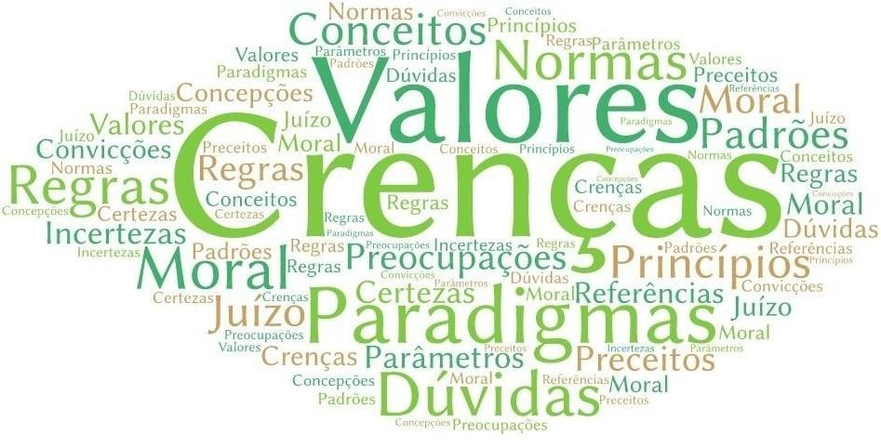

As crenças e valores pessoais são as bases que norteiam as atitudes de cada indivíduo. Reconhecê-las e avaliá-las diante das ações diárias, faz com que haja o desenvolvimento e evolução da sociedade.
As convicções e as atitudes do homem assentam sobre quatro fundamentos psicológicos diferentes. São eles: os cognitivos, as convicções, os conscientes e os inconscientes do pensamento.
Lembre-se que crenças e convicções são uma escolha pessoal, e que nem todas as pessoas acreditam nas mesmas coisas.

Leia com atenção as tirinhas, e responda em seu caderno as perguntas a partir do seu conhecimento sobre crenças e convicções, e de sua experiência pessoal.

Atividade 1


  - Escreva, com suas palavras, o que você entendeu da tirinha.

  - Por que você acha que a moça da tirinha achou os conceitos do rapaz estranhos?

  - Você já conheceu alguém cujos conceitos eram muito diferentes dos seus?

  - Você acha possível que pessoas com conceitos muito diferentes possam conviver bem? E ser amigos?

Atividade 2


- Escreva, com suas palavras, o que você entendeu da tirinha.

- Essa tirinha fala de alguma religião específica?

- Você acha que as religiões moldam, realmente, o comportamento das pessoas? Por quê?

- Você acha que o seu comportamento e escolhas pessoais são influenciados pela sua escolha religiosa?

Atividade 3
- Você já ouviu falar das religiões que são citadas nessa tirinha?

- Embora os personagens da turminha estejam revelando sua religião, Cascão prefere falar sobre seu time de futebol. A religião tem o mesmo valor para todas as pessoas? Por quê?

- Sabemos que os princípios da religião de uma pessoa podem afetar as escolhas que ela fará ao longo da vida. Mas a escolha de outras coisas, como a preferência por um time de futebol, pode afetar a forma como uma pessoa vive? De que maneira?

- Além da escolha por um time de futebol, existem outras escolhas além da religião que podem afetar a forma como uma pessoa vive? Dê exemplos.
SEMANA 4

UNIDADES TEMÁTICAS: Crenças religiosas e filosofias de vida
OBJETOS DE CONHECIMENTO: Crenças, convicções e atitudes.
HABILIDADE(S):
(EF08ER01) Discutir como as crenças e convicções podem influenciar escolhas e atitudes pessoais e coletivas.
(EF08ER02X) Analisar filosofias de vida, manifestações e tradições religiosas destacando seus
princípios éticos para o pleno desenvolvimento da cidadania.
INTERDISCIPLINARIDADE:
Ciências
(EF08GE03) Analisar e explicar as transformações que ocorrem na puberdade considerando a atuação dos hormônios sexuais e do sistema nervoso.
Geografia
(EF08GE02X) Relacionar fatos e situações representativas da história das famílias do Município em que se localiza a escola, considerando a diversidade e os fluxos migratórios da população nacional e mundial. História
(EF08HI01X) Identificar os principais aspectos conceituais do iluminismo e do liberalismo e discutir
a relação entre eles e suas contribuições para a organização do mundo contemporâneo.

ATIVIDADES
TEMA: Filosofia de vida, manifestações e tradições religiosas
Jovens contam sua história com diferentes religiões. Elas são jovens, lindas e estudadas. A diferença é que optaram por seguir uma religião que impõe várias restrições - uso de véu, jejum, proibições fashion e alimentares. Elas dividem suas motivações e confessam suas fraquezas.
Para que a organização religiosa conserve sua tradição ao longo da história, ela necessita passar pelo processo de legitimação, que pode ser definida através dos seguintes elementos: fundamentação, preservação e funcionamento.
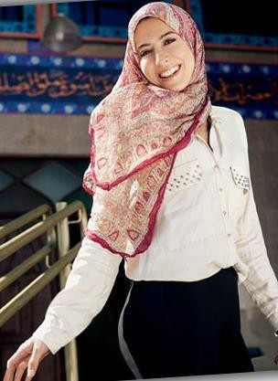

Carol Tarsitano, 32 anos, produtora de moda, muçulmana  xiita. | "Fui dispensada pela diretora de uma revista feminina que alegou que uma mulher que cobre os cabelos não poderia representar o título. Fiquei mal”. Fui parar na terapia e pensei até em abandonar a moda. Desisti: é o que amo fazer. Não nasci muçulmana. Decidi me converter em 2006, quando morava em Barcelona. Dividia a casa com amigos marroquinos e comecei a estudar o Alcorão, livro sagrado do islã. Quando vi, estava vivendo segundo os preceitos da religião. Para se converter, basta dizer que Alá é um, e Mohammed, o último de seus mensageiros. Foi o que fiz diante de Deus e de um amigo fluente em árabe.  Por cinco anos, me entreguei completamente. Jejuei, cobri os cabelos, pratiquei as cinco orações do dia voltada para Meca e me privei de práticas da vida mundana (álcool, por exemplo, é haram, pecado!) para tornar meu espírito mais sensível a Deus. Depois de um tempo, resolvi tirar o lenço. Conversei com o meu sheik (clérigo da mesquita), e ele me disse que religião não deve trazer dificuldades, mas aplacar angústias. ‘Segue fazendo suas orações e vivendo sua vida como uma muçulmana’, ele me tranquilizou. Hoje, uso lenço para ir à mesquita. Enquanto vivi o islamismo intensamente, ficava mal com os olhares tortos quando estava com o véu. Mas nada me dava e me dá mais alegria que o êxtase religioso. Quando faço minhas orações, sinto que vou até o céu. E essa  sensação ninguém me tira.”




Alana Marques, 25 anos, advogada, cristã adventista.

Jéssica Mattos, 25 anos, técnica em sistemas de informação, judia ortodoxa.
"Do pôr do sol de sexta ao pôr do sol de sábado, não podemos trabalhar nem estudar. É um dia
dedicado a Deus. Como pode ser ruim tirar o dia para estar com a família e descansar?”
“Sou dessas pessoas fadadas a ter uma vida religiosa. Minha família é adventista, uma vertente do cristianismo protestante. Meus avós, meus pais e meus irmãos são da Igreja. Tenho até tios que são pastores. Quando fui para o Ensino Médio, meus pais me mandaram para um colégio interno adventista, uma tradição familiar. Me sentia em uma grande república. Como eu vivia cercada de adventistas, fazia tudo por inércia, e foi só na faculdade que as diferenças passaram a ser uma questão para mim. Uma questão contornável, mas que por vezes pesava. Os adventistas não podem trabalhar, estudar, badalar do pôr do sol de sexta até o pôr do sol de sábado. Então, minhas amigas me chamavam para sair, beber, dançar, e eu tinha de lembrar a mim mesma dos meus ensinamentos. De resto, sou uma menina normal. Mas sábado é especial, um dia para a gente se guardar. Nunca senti preconceito, mas muita gente não entendia o fato de eu acreditar na teoria do criacionismo (e negar a evolução e crer que tudo foi criação de Deus) e seguir a fundo essas normas. Minhas amigas diziam para eu pedir para o pastor autorização para sair. Só que nunca foi uma questão de permissão, e sim de crença. No trabalho, meus colegas sempre acharam que eu tinha privilégios por ser liberada sexta à tarde. Muita gente vê isso como uma restrição, mas sábado sempre foi meu dia preferido. Além de não ter de me sentir culpada por não estar estudando ou trabalhando, é o dia que passo com minha família. Vamos à igreja, almoçamos todos juntos... Como isso pode ser ruim?” “Quando eu tinha 13 anos, o pouco de religiosidade que tinha se perdeu. Meus pais se divorciaram, e o clima ficou tão pesado que, aos 17, fui estudar na Nova Zelândia. O que era para durar dez meses durou sete anos. Lá, fiz amizade com uma menina judia e fiquei obcecada pela religião. Conheci o Daniel, com quem estudava a Torá, livro sagrado do judaísmo. Começamos a namorar, mas por pressão da comunidade rompemos depois de muitas idas e vindas, decidi me converter. Estava certa do que queria, mas convencer o rabino da pureza do meu desejo foi difícil. Por fim ele concordou, e comecei o processo de conversão. Me mudei para Israel. Morei num kibutz, fazenda comunitária onde tudo é de todos. Foi uma ótima imersão nas tradições judaicas. Fui submetida a uma prova na qual três rabinos avaliaram meus conhecimentos sobre a religião. Daniel e eu vamos nos casar, e minha vida vai mudar radicalmente. Terei de cobrir minha cabeça, pois o marido é o único homem que pode ver o cabelo de uma judia ortodoxa casada. Fora de Israel, as mulheres optam pela peruca, que chama menos atenção que o lenço. Nós dois também não poderemos nos tocar durante duas semanas todo mês para nos purificarmos. Há ainda a questão das roupas (só uso saia e mangas compridas) e da alimentação. A regra básica da comida kasher é não misturar leite e carne. Frutos do mar e porco são proibidos. A religião é muito restritiva, mas nunca pensei em desistir. Encontrei no judaísmo algo que nunca tive: a sensação de estar mais próxomo de Deus.”


Copie as questões em seu caderno e responda-as.
  - Por que Carol Tarsitano perdeu o emprego?
  - O que é o Alcorão?
  - Segundo Carol Tarsitano, o que é preciso para se converter ao Islamismo?
  - O que Carol Tarsitano diz ter feito para tornar meu espírito mais sensível a Deus (do Islamismo).
  - O que significa a palavra Haram?
  - O que a seguidora do Islamismo chama de práticas da vida mundana?
  - O que a religião adventista ensina sobre o sábado?
  - Por que Alana Marques disse que durante a faculdade a religião passou a ser mais questionada por ela?
  - O que é a Torá?
  - Quem é o líder religioso do judaísmo?
  - Que país de religião Judaica é citado no texto?
  - Qual é a regra básica da comida kasher (alimentação judaica)?

REFERÊNCIA BIBLIOGRÁFICA:
Silveira, Valeska Freman Bezerra de Freitas. Ensino Religioso: passado, presente e fé / Valeska Freman Bezerra de Freitas Silveira, Luana Zucoloto Mattos Moreira, Maria Bethânia de Araujo ; ilustrações Danilo Dourado Santos. – Curitiba : Piá, 2019. v.8 ISBN 978-85-64474-94-9 (Livro do
aluno) ISBN 978-85-64474-95-6 (Livro do professor)
1. Educação. 2. Estudo religioso – Estudo e ensino. 3. Ensino fundamental. I. Moreira, Luana Zucoloto Mattos. II. Araujo, Maria Bethânia de. III. Santos, Danilo Dourado, IV. Título.

